课题 | 百变团花 | 课时 | 40分钟
授课对象 | 二年级学生 | 课型 | 设计应用
教材分析 | 本课属人美版二年级上册设计应用学习领域，是二年级教学剪纸的起源课。作为民族手工艺的一种，团花剪纸具有用材简单，适合学生学习、掌握的特点。一张纸通过简单的折、剪，很快就呈现出一幅美丽的图案，往往给人意外的惊喜。作为当代美育的一种手段，团花剪纸对锻炼学生灵巧的双手，启发他们的想象能力和创造力，有着不可低估的作用。
学情分析 | 二年级学生属于样式化前期，学生的创作与情感有关，学生在创作过程中会逐渐有自己的主观能动性。二年级的学生经过一年级的训练学习，对美术的基本技能有一定的掌握，学会了安全使用剪刀，也掌握了一些基础剪纸技能。但二年级学生的知识经验不够丰富，对传统文化的了解不够深入、对剪纸花纹的创作较为陌生。
教学目标 | 1.知识与技能：感知团花剪纸的美感，了解团花剪纸的寓意和花纹特征，掌握剪纸的纹样制作技巧。  2.过程与方法：在观察和体验中学习团花折、剪的规律和表现效果；观察教师示范和动手体验，开展剪纸活动、完成百变的团花作品。  3.情感态度与价值观： 在欣赏剪纸文化的美感中，感悟丰富的剪纸语言，感受到传统文化的魅力，提升学生对传统文化的热爱。
教学重点 | 团花剪纸的美感以及折、剪的方法；
教学难点 | 在剪纸过程中感悟丰富的剪纸语言，感受传统文化的魅力。
教学方法 | 本课坚持“以学生为主体，教师主导”的教学原则，主要应用应用探究式教学模式。  教法：讲授法、示范法、提问法、欣赏法  学法：探究合作学习法
教学准备 | 教师准备：多媒体课件、教具  学生准备：彩色剪纸卡纸、剪刀、铅笔、橡皮
课堂教学环节
教学环节 | 教学过程 | 学生活动 | 设计意图
导入新课  讲授新课  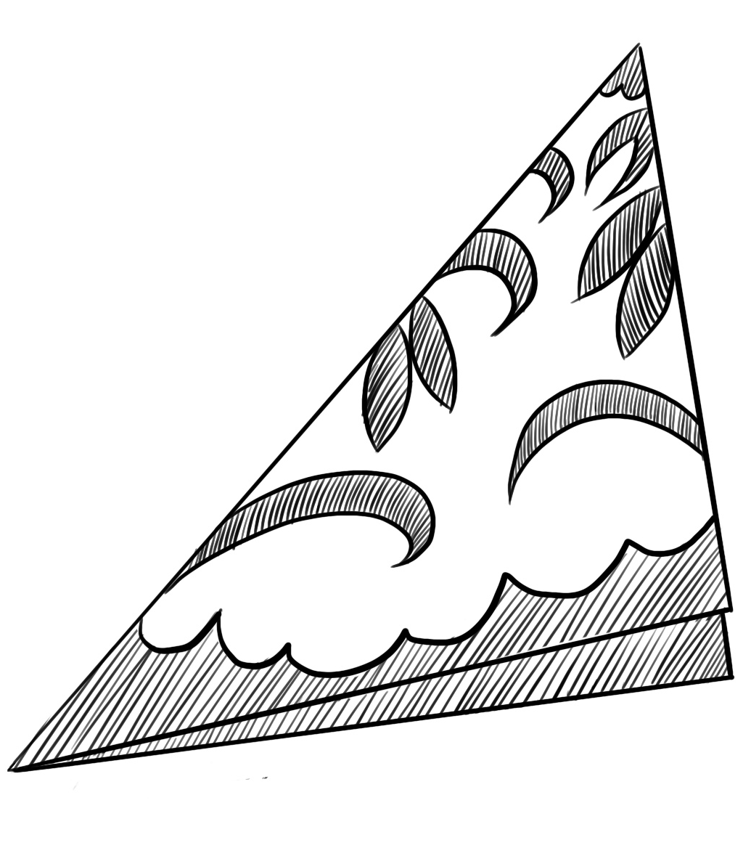  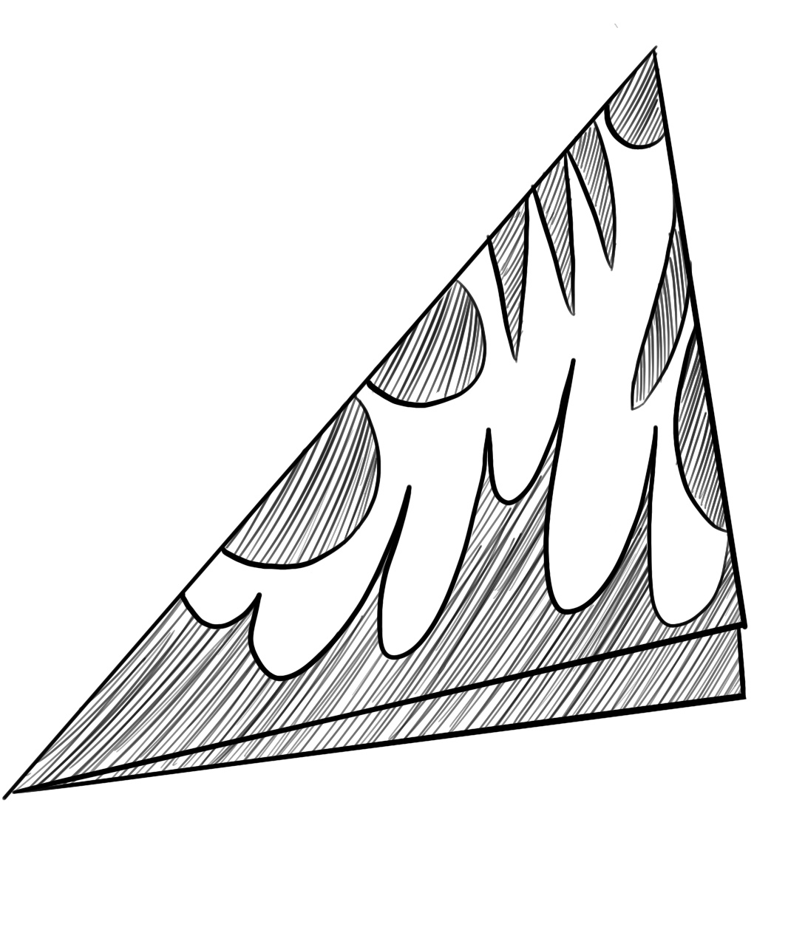  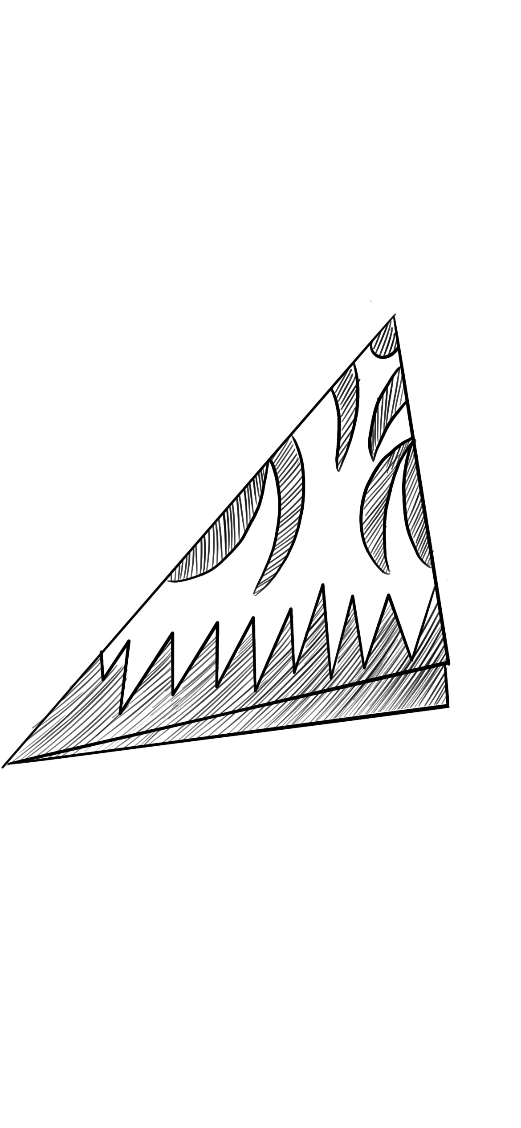  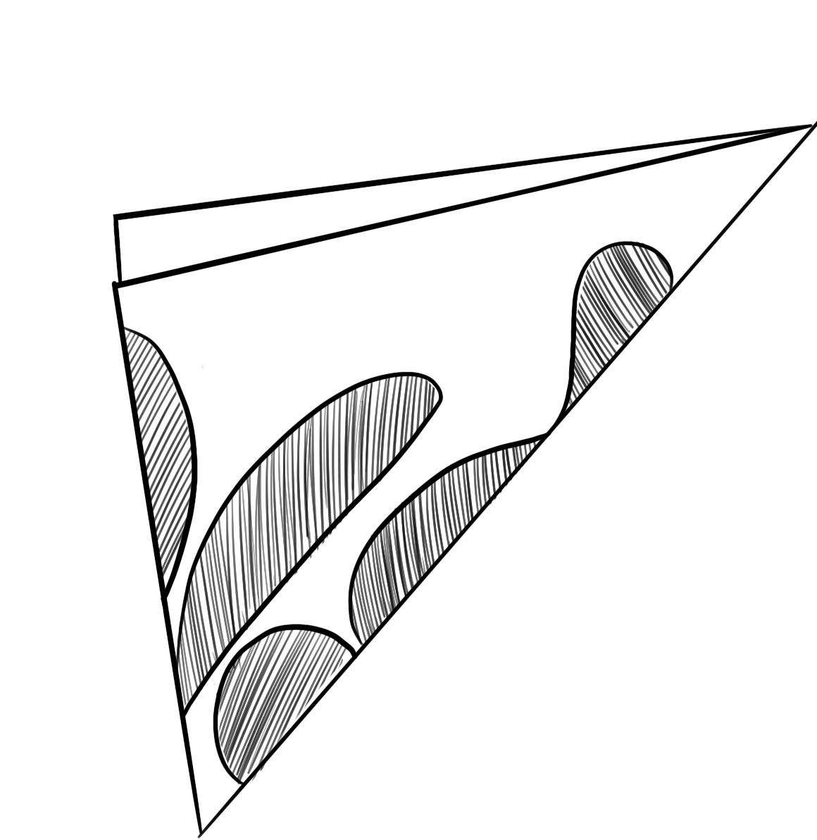  学生练习  拓展延伸 | - 情景导入：以春节为背景，讲解春节贴窗花的习俗，展示民间艺人剪窗花贴窗花的过程  - 教师出示精美团花作品，讲解团花的含义。  师：这种外形呈放射形状或圆形的装饰性纹样就是团花。  - 欣赏团花并感知团花寓意：在生活中，每逢新年人们会在窗户上、门上等地方贴上各种团花，这些团花纹样精美且寄托着人们对美好生活的向往和祝愿。  - 了解团花历史，发现团花的特征，学习花纹设计方法：团花作为剪纸的一种重要形式，历史悠久、源远流长。我国最早出现的团花作品是南北朝时期的《对马团花》、《菊花团花》。  - ）师：你喜欢这两幅作品吗？你认为它的什么最吸引你？  生：我喜欢它漂亮的花纹图案。  - ）欣赏《对马团花》  师：《对马团花》的图案有什么特征？  生：非常有规律！花纹大多数是重复利用！花纹比较简单！  师：团花花纹以简单的几何图形花纹为主、排列有规律呈放射状。  - ）花纹的拓展延伸。  教师出示各种花纹：毛毛纹、月牙纹、柳叶纹、羽毛纹等。  师：你可以利用哪些基础图形或者是哪些物体的轮廓，把它们变成团花的花纹，给团花做装饰？  生：正方形、太阳形状、爱心形状......  小结：团花的花纹丰富多样，各种基础图形都能单个或者组合运用在团花花纹设计中。  - ）欣赏不同纹样组合出来的不同效果。  - 小组根据示意图，讨论团花的折法，在展示台前展示并描述出来。  （限时3分钟）  师：除了四边对折的方法，你还知道其他的折法吗？  生：还有四角对折可以先将纸对折成三角形，然后在进行多次对折。  师：团花制作方法不是单一的，我们可以利用不同的折法制作出百变的团花。接下来，一起欣赏老师是如何制作的。  5.教师讲解团花的剪法  教师视频示范如何才能保证团花不会被剪散。  - 教师讲解团花如何百变  师：首先我们可以设计百变的花纹，可以单个纹样重复使用，也可以多个纹样组合运用，除此以外，也可以加入富有美好寓意的纹样进行团花团设计。  师：百变的团花还能在百变的轮廓或百变的颜色进行体现，通过绘制不同的外轮廓以及选取不同的颜色卡纸，设计出来的团花也是不同的  6.微课示范如何利用各种花纹制作出百变的团花。  师：在视频中，不一样的团花的外轮廓，教师是如何表现的?  生：教师通过给团花画波浪线、折线，表现出团花不一样的外轮廓。  师：在视频中，教师如何表现出团花的放射状纹样的？  生：教师在折好的折的边线上画出各种花纹，打开过后就变成放射状的纹样了。  1.教师讲解作业练习要求：  （1.）根据各种花纹创作形状百变的团花；  （2.）有不同颜色、大小、外轮廓；  （3.）保持完整的外形；  （小提示：注意剪刀使用安全和教室卫生）  - 教师巡回指导  1.评价内容：  （1.）纹样设计的丰富性；  （2.）团花的美观性和新意；  2.评价方式：生评、互评、师评、课堂机制评价。  3.评价对象：全体学生  4.结果呈现：教师提前准备教具花瓶，学生作品团花在花瓶上呈现。  团花在我们的生活中应用广泛，其独特的艺术形式、丰富多彩的纹样深受人们的喜爱，在人们的生活中、节日里都有着团花的影子（出示各种服饰、生活用品上的团花图案，以及不同种类团花在不同节日的装饰效果。  小结：本课通设计制出了丰富多彩的团花，了解了中国优秀传统艺术，中国的传统艺术不仅仅只是这些，还有更多的艺术文化值得我们学习，它们都有着悠久的历史，寄托着中国人的美好祝愿。 | 学生观看视频，欣赏精美团花作品，感受团花之美。  - 根据节日情境，学生回答教师问题，了解团花寓意。  - 学生听教师讲解，了解团花历史，观察《对马团花》、《菊花团花》的花纹，并且感知团花花纹的特征。  - 根据已有经验回顾剪纸花纹，欣赏教师列举出的花纹。  - 小组根据示意图描述团花剪纸过程。  - 学生思考不一样的团花折法。  - 观看教师示范视频，学习百变的团花制作方法。  - 根据视频提示，回答教师问题。  学生完成团花的制作。  学生积极参与评价环节，并以小组为单位讲解本组团花的寓意、花纹设计等。  学生欣赏图片并听讲。 | 以情景导入，提高学生的注意力和兴趣，列举优秀作品，提高学生的审美能力。  讲授环节循序渐进，由浅到深方便学生理解。在讲授重点时，以学生讨论为主，将课堂还给学生，培养学生独立思考。  以小组为单位进行讨论，培养学生的团队合作能力和思考能力以及语言表述能力。  教师示范以及微课示范，加深学生对团花花纹创作的了解。  课堂练习巩固提升学生对团花知识点的掌握。  评价内容的丰富性和评价方式的多样性，能更好地激励学生参与课堂。  进行拓展延伸，丰富学生的知识，提高学生优秀艺术文化的热爱。

板 书  设 计 | 百变团花  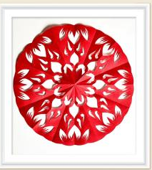  PPT  展示与评价  团花纹样设计  团花折法：三角形折法、正方形折法
作 业  设 计 | 小组完成创作，创作形状各异的团花，采用各种剪法来创作，有不同颜色、形状、花纹、大小。
课后反 思 | - 学生较为喜爱设计应用课程，课堂参与度较高。  - 小组合作以及讨论分工不明确，容易出现混乱的现象。  - 学生对制作作品的参与度较高，设计意识明了，但想法过于复杂，制作速度较慢。  - 在教学设计上，多引导学生进行简单有意义的花纹设计，注意多种色彩搭配，完成百变的团花制作。  - 在课堂组织上，小组合作前，提前进行分工安排，避免出现课堂组织混乱现象。

